Санкт-Петербургский Государственный Политехнический Университет

Институт компьютерных наук и технологий

Высшая школа программной инженерии

**Самостоятельная работа №3**

1. по дисциплине «Модальные логики и многоагентные системы»

|  |  |
| --- | --- |
| Выполнила  студент гр. 3530202/90202 | Изображение выглядит как текст  Автоматически созданное описание  Потапова А.М. |
|  |  |
| Преподаватель | Карпов Ю.Г. |

Санкт-Петербург

2021

**Содержание**

**Постановка задачи** 3

**Синхронная схема** 4

**Конечный автомат, структура Крипке и автомат Бюхе** 5

**Требование** 6

**Композиция полученных автоматов Бюхи** 7

**Ошибочная траектория** 8

**Измененная схема** 8

**Вывод** 9

# **Постановка задачи**

1. Построить синхронную схему М с двумя входами, двумя выходами и двумя-тремя элементами памяти.
2. По схеме М построить конечный автомат, по нему структуру Крипке и автомат Бюхи.
3. Сформулировать для схемы какое-либо требование относительно входов и выходов (словестно и как формулу логики LTL). Проверить схему на тестах.
4. Для формулы -ф получить автомат Бюхи на сайте.
5. Изображение выглядит как текст

   Автоматически созданное описаниеВручную построить синхронную композицию и по ней найти контрпример: последовательность состояний системы, приводящую к ошибочной выходной траектории – поведению, не удовлетворяющему Ф.
6. По контрпримеру построить такую цепочку входных сигналов системы, которая приводит к некорректному поведению.
7. Изменить схему таким образом, чтобы требование Ф выполнялось на всех ее выходных траекториях.

# **Синхронная схема**

$$F1=x(yx)$$

$$F2=x(yx)$$

|  |  |  |  |  |
| --- | --- | --- | --- | --- |
| Z | X | Y | F1 | F2 |
| 0 | 0 | 0 | 1 | 0 |
| 0 | 0 | 1 | 1 | 1 |
| 0 | 1 | 0 | 1 | 1 |
| 0 | 1 | 1 | 0 | 0 |
| 1 | 0 | 0 | 1 | 0 |
| 1 | 0 | 1 | 1 | 0 |
| 1 | 1 | 0 | 1 | 1 |
| 1 | 1 | 1 | 0 | 1 |

# **Конечный автомат, структура Крипке и автомат Бюхе**

Теперь по полученной таблице и схеме строим конечный автомат:

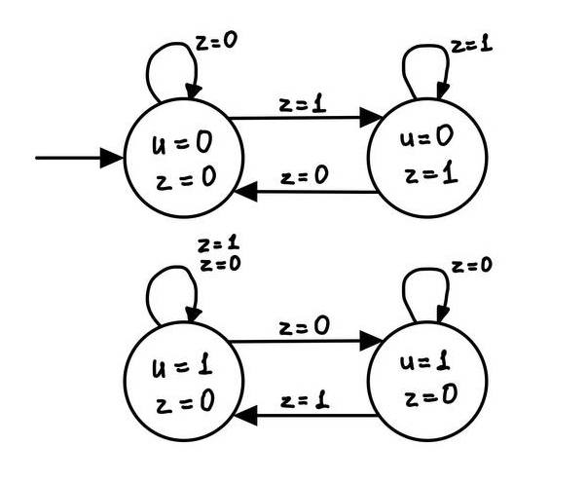

Поскольку нет перехода во вторую часть автомата, мы можем ее отбросить.



По полученному КА строим структуру Крипке:

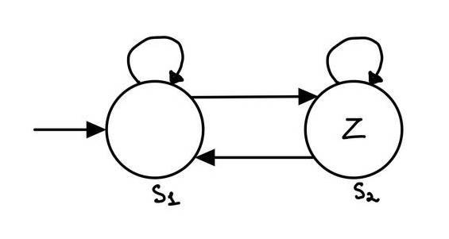

По полученному КА строим автомат Бюхи:

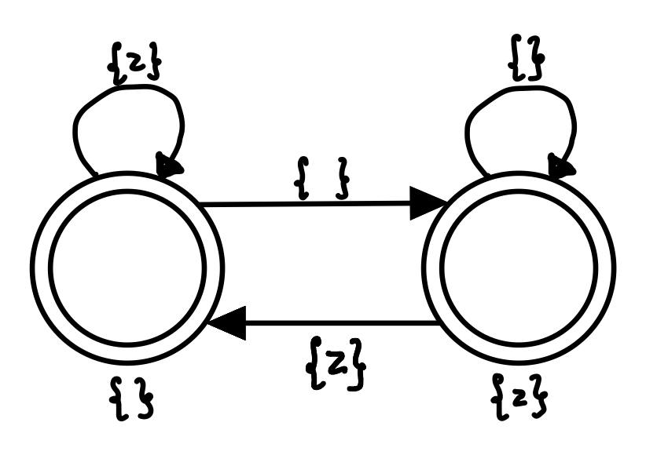

# **Требование**

1. Когда-то в будущем истинно Z или U :

2. Когда-то в будущем ложно Z и U : ¬ $Ф=F\left(\left[ZU\right]\right)=F\left[ZU\right]=G\left[ZU\right]$

Вторая формула представляет собой ошибочное поведение, ее автомат Бюхе, построенный с помощью сайта выглядит следующим образом:

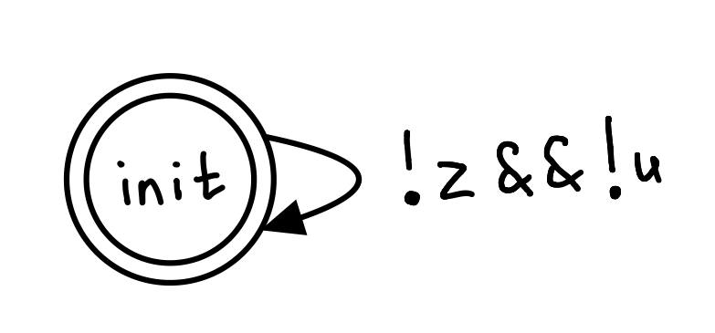

# **Композиция полученных автоматов Бюхи**

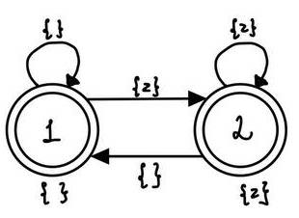

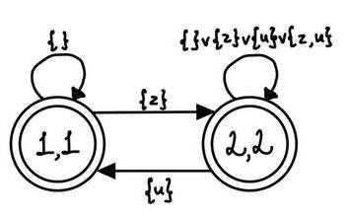

# **Ошибочная траектория**

Ошибочная траектория: {}, {}, {}, …

Так как в таком случае навсегда зациклится начальное состояние и поставленное условие никогда не будет выполнено.

# **Измененная схема**

Для того, чтобы исключить найденную ошибочную траекторию уберем зацикливание на начальном состоянии.

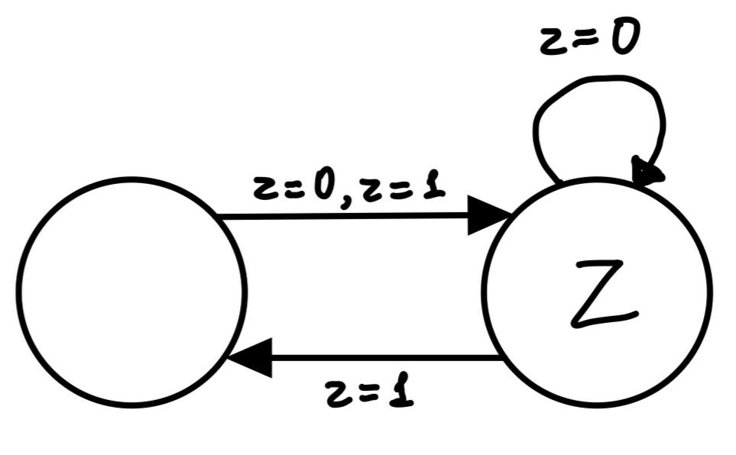

Теперь при любом входе система перейдет в следующее состояние, независимо от того z = 0 или z = 1 формула будет выполняться.

# **Вывод**

В ходе выполнения этой самостоятельной работы была построена синхронная схема M с двумя входами, двумя выходами и двумя элементами памяти. По схеме был построен конечный автомат, по нему структура Крипке и автомат Бюхи. Для схемы было сформулировано требование для выходов: словесно и как формула логики LTL. Для отрицания требования - формулы ØФ, был получен автомат Бюхи ВØФ на предоставленном сайте. Была построена синхронная композиция автоматов Бюхи и по ней найден контрпример: последовательность состояний системы, приводящую к ошибочной выходной траектории – поведению. По контрпримеру была построена цепочка входных сигналов схемы, которая приводит к некорректному поведению. Схема изменена таким образом, чтобы требование Ф выполнялось на всех ее выходных траекториях – убран цикл, дающий возможность не возвращаться в начальное состояние, таким образом при любых входных данных будет осуществлен переход. Таким образом, я научилась производить верификацию дискретной схемы.